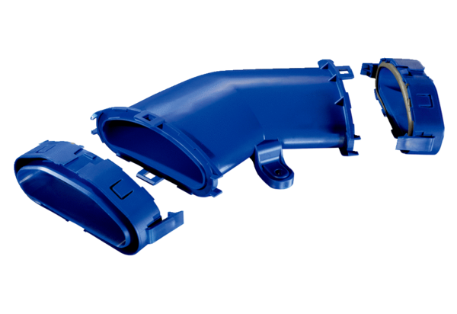Horizontální oválný oblouk FFS-BH45Obsah dodávky: 1 kusSortiment: K
Typové číslo: 0055.0878Výrobce: MAICO

